Prova de Geografia Humana – 1as Séries – 2ª Etapa – 1º Período
Professores: Fernanda Castanho e Hugo Anselmo

[4 TESTES – 2,0 PONTOS]

T1. (Geografia Humana) (Ordem Mundial) (Médio) (G1 - ifsp/2016) Leia o trecho abaixo.

Para Almeida, “considerando que o foco geográfico principal da Guerra Fria era a Europa Central e partes da Ásia e que, no plano estratégico global, o que estava em causa era, essencialmente, uma”:

ALMEIDA, Paulo Roberto. O Brasil e as relações internacionais no Pós-Guerra Fria.
In: ____. Vinte Anos da Queda do Muro de Berlim. Palhoça: Unisul, 2009, p. 23 e 24.

A alternativa que completa corretamente o trecho acima é:

A) competição pela hegemonia mundial entre as duas superpotências.
B) crise entre todas as potências mundiais, exceto União Soviética, Estados Unidos e China.
C) disputa pelo Oriente Médio e posterior aproximação diplomática entre todas as potências.
D) ideia de superioridade interglobal ameaçada.
E) destruição nuclear inevitável entre as potências.

T2. (Geografia Humana) (Ordem Mundial) (Médio) (Fatec/2016) Durante o período da chamada Guerra Fria, o continente europeu foi o grande palco das disputas geopolíticas entre as duas potências militares antagônicas daquele período, a União Soviética e os Estados Unidos.

Um fato marcante que ocorreu em território europeu que indica a tensão da disputa bipolar foi a

A) criação de pequenos Estados como o Vaticano, Andorra, San Marino e Liechtenstein, imposta pelos Estados Unidos, como forma de dificultar a circulação de tropas soviéticas no continente.
B) constituição da União Europeia, incentivada pela União Soviética, para conter a entrada de capitais estadunidenses que pudessem atrair as frágeis economias da Europa Oriental.
C) construção do muro de Berlim, a mando do governo da então Alemanha Oriental, como uma forma de impedir que seus cidadãos fugissem para a Berlim Ocidental.
D) ocupação da Hungria e da Tchecoslováquia por tropas britânicas, na tentativa de inibir a expansão de revoltas populares contra o capitalismo.
E) aplicação do Welfare State (Estado do Bem-Estar Social), organizado pela Polônia, no sentido de evitar conflitos bélicos no continente.

T3. (Geografia Humana) (Ordem Mundial) (Fácil) (Ifsp/2013) A partir dos anos de 1990, o fim do mundo bipolar e da Guerra Fria significou a criação de uma nova ordem que pode ser definida como multipolar. Esta nova ordem

A) significou a eliminação automática dos atritos geopolíticos entre as nações.
B) promoveu a retomada das divergências ideológicas entre a Europa e os Estados Unidos.
C) fez surgir vários centros de poder político e econômico no cenário mundial.
D) somou novas lideranças políticas às duas antigas: Estados Unidos e Reino Unido.
E) impediu que países do Sul ascendessem economicamente à condição de emergentes.

T4. (Geografia Humana) (Ordem Mundial) (Médio) (Enem PPL/2013) Leia o trecho abaixo.

Embora o aspecto mais óbvio da Guerra Fria fosse o confronto militar e a cada vez mais frenética corrida armamentista, não foi esse o seu grande impacto. As armas nucleares nunca foram usadas. Muito mais óbvias foram as consequências políticas da Guerra Fria.

HOBSBAWM, E. Era dos extremos: o breve século XX: 1914-1991. São Paulo: Cia. das Letras, 1999 (Adaptado).

O conflito entre as superpotências teve sua expressão emblemática no(a)

A) formação do mundo bipolar.
B) aceleração da integração regional.
C) eliminação dos regimes autoritários.
D) difusão do fundamentalismo islâmico.
E) enfraquecimento dos movimentos nacionalistas.

[2 QUESTÕES – 2,5 PONTOS]

Q1. (Geografia Humana) (Ordem Mundial) (Médio) (Ufg/2014) Analise a imagem a seguir.

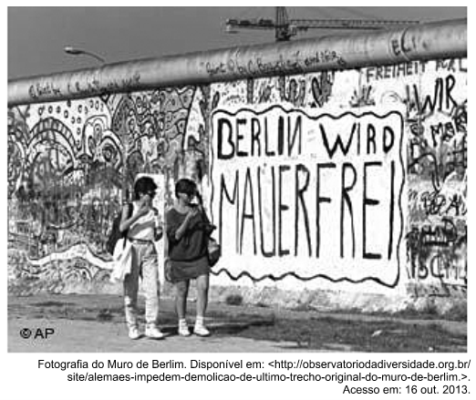

O Muro de Berlim foi construído em 1961 e a sua “queda” ocorreu em 1989, conservando-se partes de sua estrutura. Na fotografia, produzida após a reunificação alemã, observa-se a prática da grafitagem ao lado da frase “Berlim está livre do muro”.

(1,0 ponto) (5 linhas) Diante do exposto, explique a RELAÇÃO entre a função político-ideológica exercida pelo Muro de Berlim e a dinâmica da Guerra Fria (1947-1989).
Resposta esperada: O Muro de Berlin foi construído 16 anos após o término da Segunda Guerra e da divisão da Alemanha. A cidade de Berlim, localizada na Alemanha Oriental (comunista) tinha sua porção capitalista, representando uma situação inusitada no período da Guerra Fria (0,5 ponto) e sua existência foi responsável por diversas tensões, que levou o governo socialista e erguer o muro para evitar as fugas (0,5 ponto).

Q2. (Geografia Humana) (Globalização) (Médio) (Ufg/2013) Uma das características da globalização capitalista é a uniformização dos padrões de consumo. Para tanto, os shopping centers transformaram-se em espécies de templos, onde marcas de produtos de todo o mundo estão concentradas à disposição dos consumidores, aproximando os lugares e uniformizando costumes. A intensa publicidade das marcas distribuiu por outros centros comerciais essa nova forma e ampliou a padronização para camadas sociais mais baixas. Com base no exposto,

a) (0,5 ponto) (5 linhas) identifique o mecanismo comercial adotado no processo de globalização capitalista que possibilita que essa padronização se materialize;
Resposta esperada: A globalização capitalista impulsionou a difusão das empresas transnacionais para os países emergentes e subdesenvolvidos, estimulando a padronização do consumo de mercadorias, do comportamento das pessoas (0,5 ponto).

b) (1,0 ponto) (7 linhas) cite e explique DOIS elementos essenciais que contribuíram para esse processo de padronização.
Resposta esperada: A globalização também propiciou o aumento do comércio exterior (exportações e importações) através da modernização integrada dos transportes, das telecomunicações e da informática, contribuindo muito para o acesso a mercadorias que apresentam distribuição internacional (0,5 ponto). O processo de padronização do consumo e dos costumes conta com outro elemento importante, o papel dos meios de comunicação, ou seja, as “corporações da mídia”, incluindo televisão, internet, jornais e agências de publicidade (0,5 ponto).

